Noi
Finanziari

804
Coordinamento Nazionale Agenzie Fiscali e AA.MS 31 agosto 2015
AGENZIA DELLE ENTRATE
Ordinanza del Consiglio di Stato sui “cosiddetti” retrocessi
Bando per le Posizioni Organizzative Speciali
Mobilità Volontaria Nazionale
URGE IL CONFRONTO

Al Direttore del Personale dell’Agenzia delle Entrate
Dr. Girolamo Pastorello
La scrivente sigla sindacale, per valutare gli effetti della recente ordinanza del Consiglio di Stato n. 02972/2015 e relativa alla questione dei cosiddetti “retrocessi” dalla terza alla seconda area e del bando per l’assegnazione delle Posizioni Organizzative Speciali, nonché in relazione all’accordo sulla mobilità volontaria nazionale, chiede un urgentissimo incontro per il quale si rende, fin d’ora, disponibile.
Si resta in attesa di convocazione.
Distinti saluti
Roma 31 agosto 2015 F.TO SILVERI
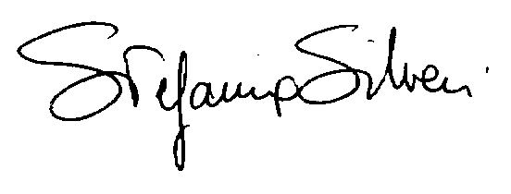

Via Lancisi, 25 00161 Roma Tel.06/44007609-610
Fax 06/44007611www.fpagenziefiscali.cisl.it
e-mail stefaniasilveri@tiscali.it

